TravelHub
Manuales de Usuario

Portal de Hoteles (Administrador)
App Móvil para Viajeros
Portal Web para Viajeros
Marzo 2026

Manual de Usuario — Portal de Hoteles (Administrador)

Introducción
El Portal de Hoteles de TravelHub es la herramienta de administración para gestionar su alojamiento dentro de la plataforma. Desde este portal podrá consultar y gestionar reservas, confirmar o rechazar solicitudes de huéspedes, administrar tarifas y descuentos, y consultar reportes de ingresos mensuales.

Requisitos previos
- Navegador web actualizado (Chrome, Firefox, Safari o Edge).
- Conexión a internet.
- Cuenta de administrador de hotel registrada en TravelHub (correo electrónico y contraseña).

1. Inicio de sesión
Permite acceder al portal administrativo con sus credenciales de administrador de hotel.
Paso a paso:
- Abra el Portal de Hoteles de TravelHub en su navegador.
- Ingrese su correo electrónico en el campo Email.
- Ingrese su contraseña en el campo Contraseña.
- Haga clic en el botón Iniciar sesión.
- Será redirigido al Dashboard principal.
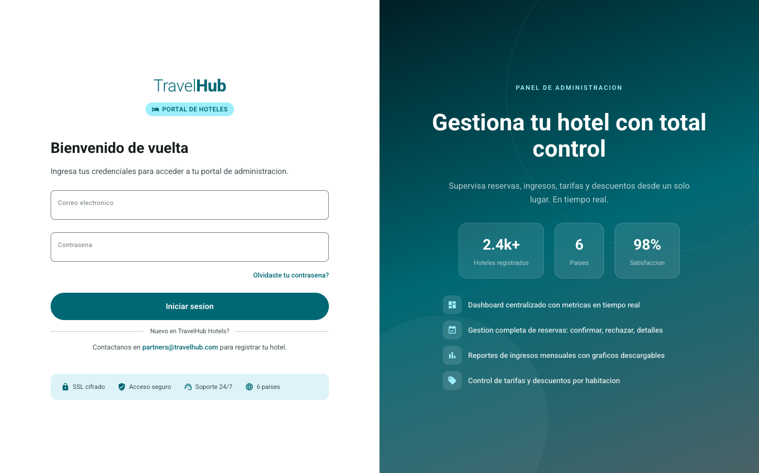

2. Dashboard
Panel principal del portal que presenta un resumen general del hotel con indicadores clave (KPIs) y accesos directos a las secciones principales: Reservas, Reportes, Tarifas y Descuentos.
Paso a paso:
- Al iniciar sesión, accederá automáticamente al Dashboard.
- Revise los indicadores clave de ocupación e ingresos.
- Utilice los accesos directos para navegar a: Reservas, Reportes, Tarifas y Descuentos.
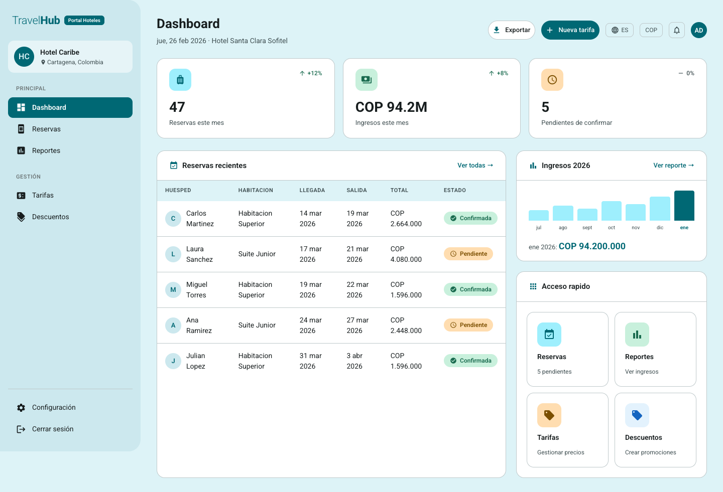

3. Listado de reservas
Muestra una tabla con todas las reservas del hotel. Permite filtrar por fecha y estado para conocer la ocupación actual y gestionar las solicitudes de los huéspedes.
Paso a paso:
- Acceda a la sección Reservas desde el Dashboard o el menú lateral.
- Revise la tabla de reservas con las columnas: huésped, fechas, habitación y estado.
- Use los filtros para buscar por rango de fechas o estado de la reserva.
- Haga clic en cualquier fila para ver el detalle completo de la reserva.
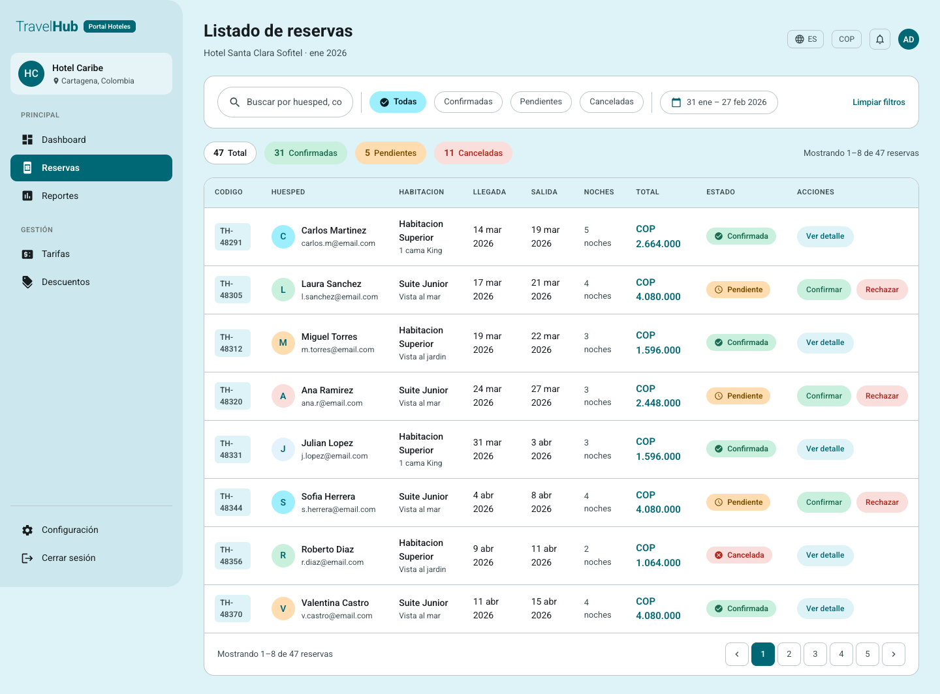

4. Detalle de reserva (confirmar/rechazar)
Presenta la información completa de una reserva: datos del huésped, fechas de estadía, habitación asignada y estado actual. Desde aquí puede confirmar o rechazar la reserva.
Paso a paso:
- Desde el listado de reservas, haga clic en una reserva para abrir su detalle.
- Revise los datos del huésped (nombre, contacto).
- Verifique las fechas de entrada y salida.
- Consulte la habitación asignada y el monto.
- Para aceptar la reserva, haga clic en Confirmar.
- Para rechazar la reserva, haga clic en Rechazar.
- Será redirigido al listado de reservas con el estado actualizado.
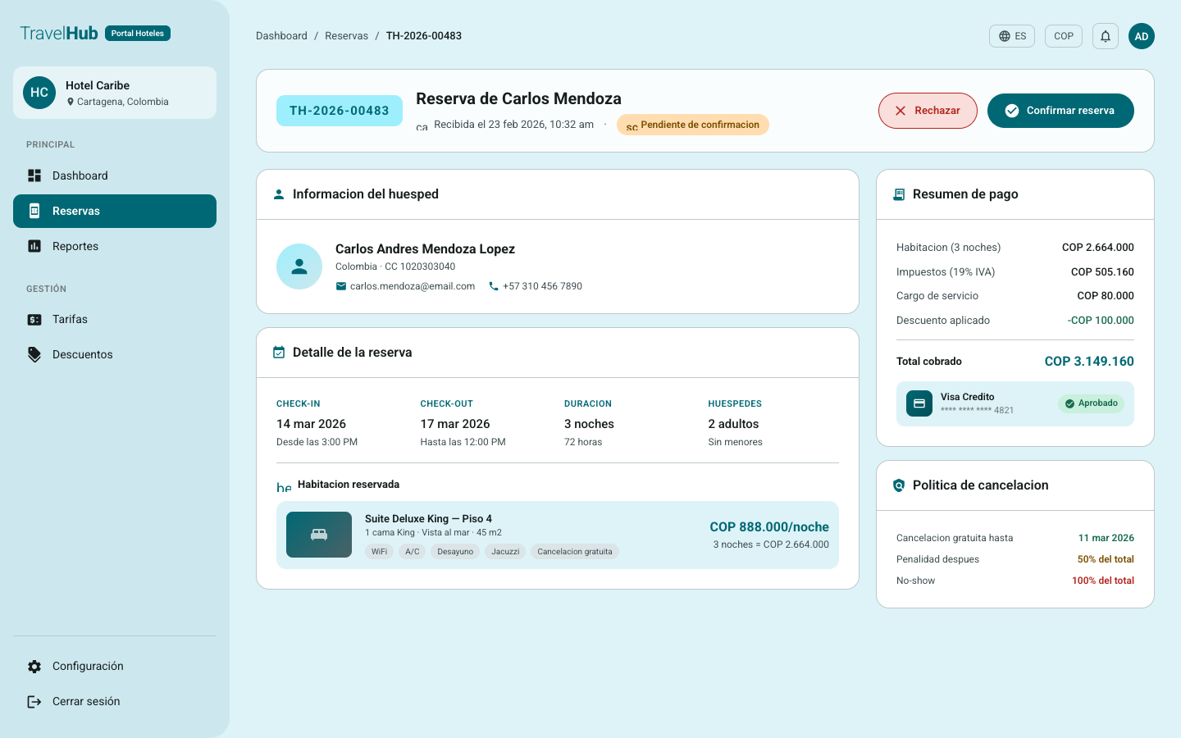

5. Gestión de tarifas
Permite administrar las tarifas (precios base por noche) de las habitaciones del hotel.
Paso a paso:
- Acceda a la sección Tarifas desde el Dashboard o el menú lateral.
- Revise el listado de tarifas organizadas por habitación o tipo de habitación.
- Para crear una nueva tarifa: haga clic en Crear tarifa, complete el formulario y haga clic en Guardar.
- Para editar una tarifa existente: haga clic en el botón de edición, modifique los datos y haga clic en Guardar.
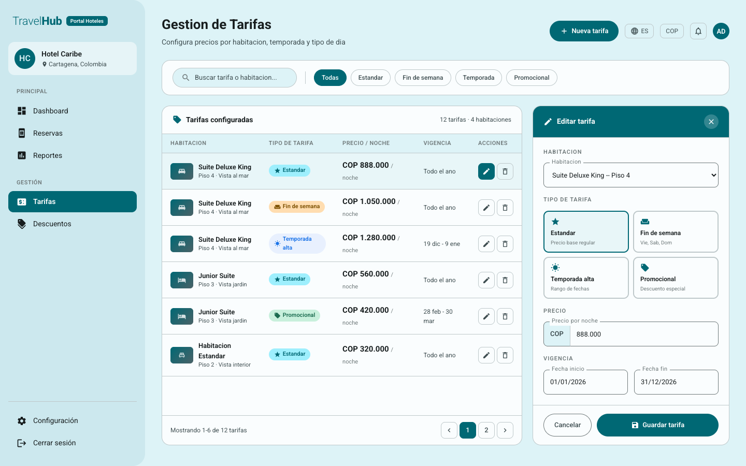

6. Gestión de descuentos
Permite crear, editar y eliminar descuentos asociados a las tarifas del hotel para ofrecer promociones temporales.
Paso a paso:
- Acceda a la sección Descuentos desde el Dashboard o el menú lateral.
- Revise el listado de descuentos activos organizados por tarifa.
- Para crear un nuevo descuento: haga clic en Crear descuento, complete el formulario y haga clic en Guardar.
- Para editar un descuento: haga clic en el botón de edición, modifique los datos y haga clic en Guardar.
- Para eliminar un descuento: haga clic en el botón de eliminar y confirme la eliminación.
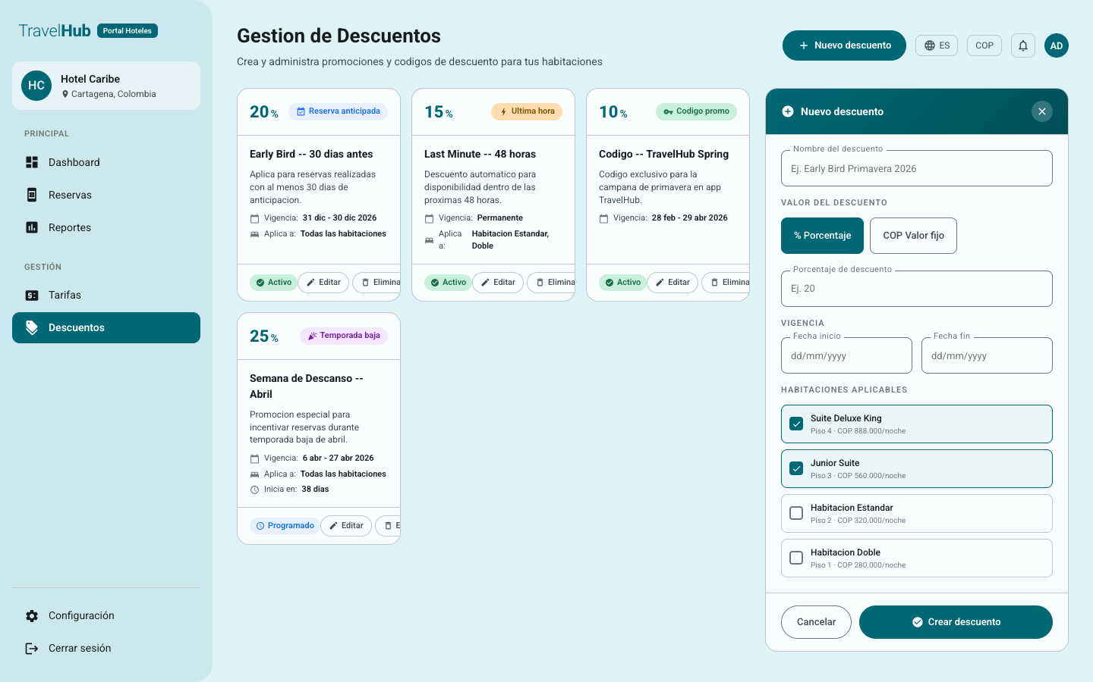

7. Reportes de ingresos
Permite consultar un reporte de ingresos mensuales del hotel con visualización gráfica y tabla de datos.
Paso a paso:
- Acceda a la sección Reportes desde el Dashboard o el menú lateral.
- Seleccione el mes y opcionalmente el año que desea consultar.
- Revise el gráfico de ingresos.
- Consulte la tabla de datos con el desglose detallado.
- Opcionalmente, haga clic en Descargar para exportar el reporte.
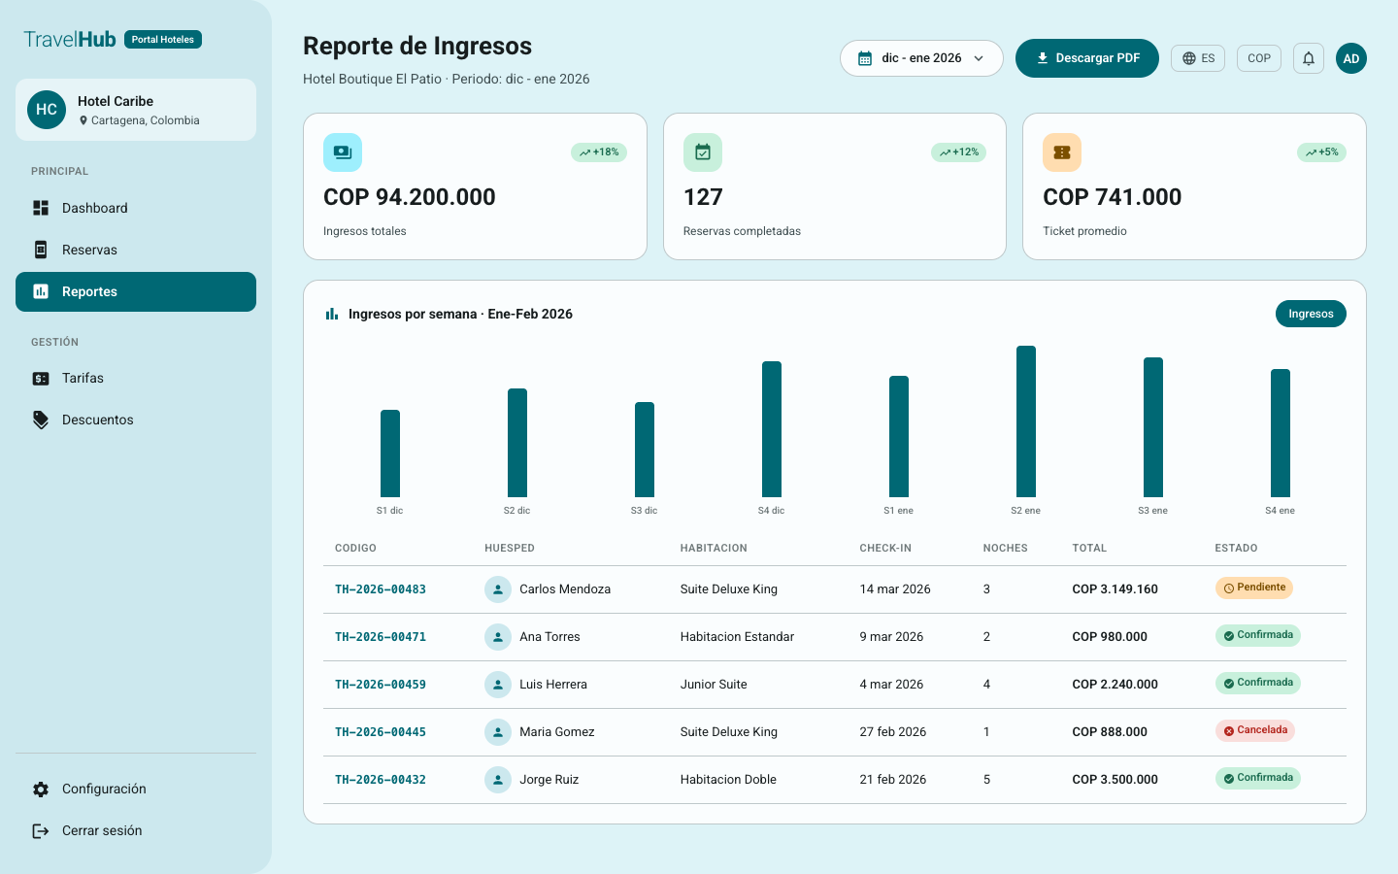

Manual de Usuario — App Móvil para Viajeros

Introducción
La aplicación móvil de TravelHub permite a los viajeros buscar y reservar hospedaje desde su teléfono celular. Ofrece funcionalidades como búsqueda de alojamiento, gestión de reservas, cancelación, check-in mediante código QR y consulta de reservas incluso sin conexión a internet. Disponible para iOS y Android.

Requisitos previos
- Dispositivo móvil con sistema operativo iOS o Android actualizado.
- Conexión a internet (algunas funciones están disponibles sin conexión).
- Cuenta de usuario registrada en TravelHub (correo electrónico y contraseña).

1. Inicio de sesión
Permite acceder a la aplicación con sus credenciales para gestionar reservas y realizar nuevas búsquedas.
Paso a paso:
- Abra la aplicación TravelHub en su dispositivo móvil.
- Ingrese su correo electrónico en el campo Email.
- Ingrese su contraseña en el campo Contraseña.
- Toque el botón Iniciar sesión.
- Será dirigido a la pantalla de búsqueda.
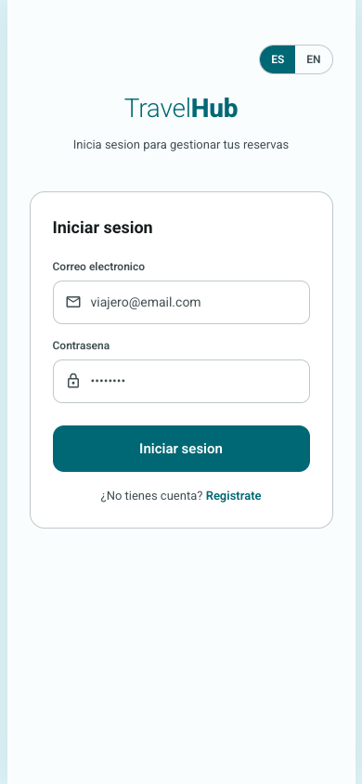

2. Registro de cuenta
Si no tiene una cuenta en TravelHub, puede crear una directamente desde la aplicación móvil.
Paso a paso:
- En la pantalla de inicio de sesión, toque el enlace Registrarse o Crear cuenta.
- Complete los campos requeridos: nombre, correo electrónico y contraseña.
- Toque el botón Registrarse para crear su cuenta.
- Una vez registrado, será redirigido para iniciar sesión.
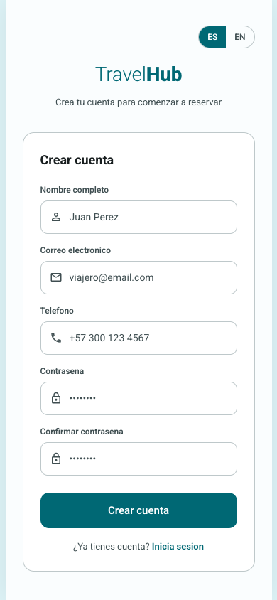

3. Búsqueda de hospedaje
Permite buscar alojamientos disponibles ingresando la ciudad de destino, fechas de viaje y número de huéspedes.
Paso a paso:
- En la pantalla de búsqueda, ingrese la ciudad de destino.
- Seleccione la fecha de entrada y la fecha de salida.
- Indique el número de huéspedes.
- Toque el botón Buscar.
- Será dirigido al listado de resultados.
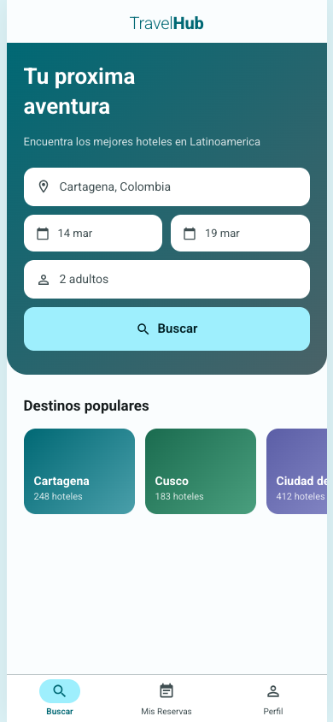

4. Resultados de búsqueda
Muestra un listado de alojamientos en formato de tarjetas con imagen, nombre, precio y valoración.
Paso a paso:
- Revise las tarjetas de alojamientos disponibles.
- Utilice los filtros para refinar por precio, tipo de alojamiento, calificación y servicios.
- Use las opciones de ordenamiento para organizar por precio, popularidad o calificación.
- Toque cualquier tarjeta para ver el detalle de la propiedad.
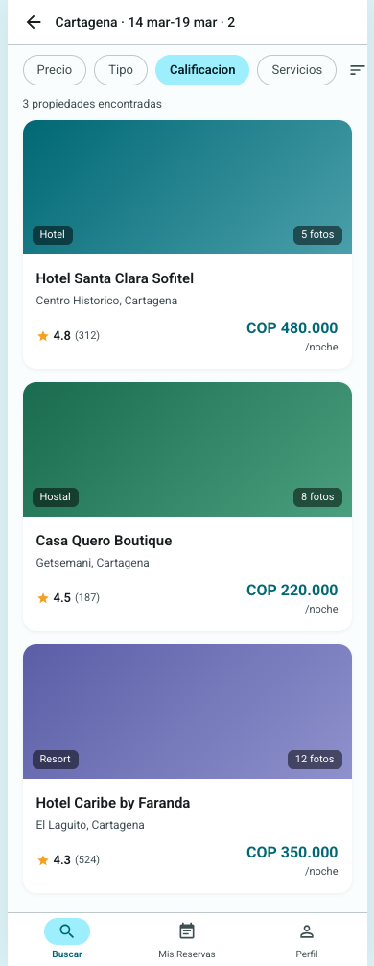

5. Detalle de propiedad
Presenta la información completa del alojamiento: galería de imágenes, descripción, amenidades, reseñas y habitaciones disponibles.
Paso a paso:
- Desplace hacia abajo para explorar la galería de imágenes.
- Lea la descripción del alojamiento y revise las amenidades.
- Consulte las reseñas de otros huéspedes.
- Revise las habitaciones disponibles con sus precios.
- Toque el botón Reservar en la barra inferior para continuar con la reserva.
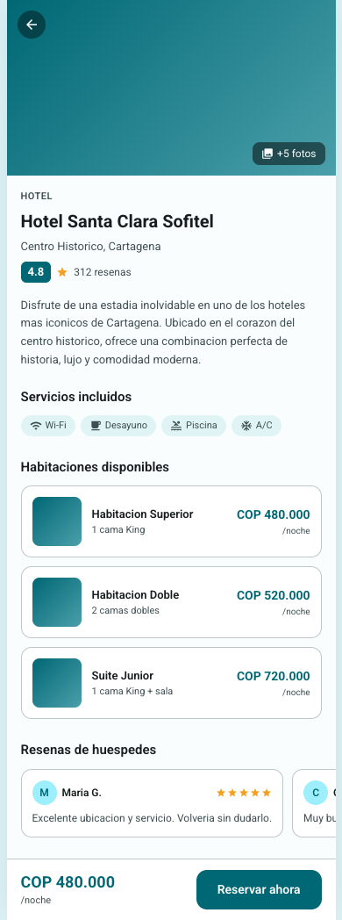

6. Resumen de reserva
Muestra un resumen con la habitación seleccionada, fechas, número de huéspedes y el total a pagar.
Paso a paso:
- Verifique la habitación seleccionada.
- Confirme las fechas de entrada y salida.
- Revise el número de huéspedes y el total a pagar.
- Toque Confirmar para proceder al pago.
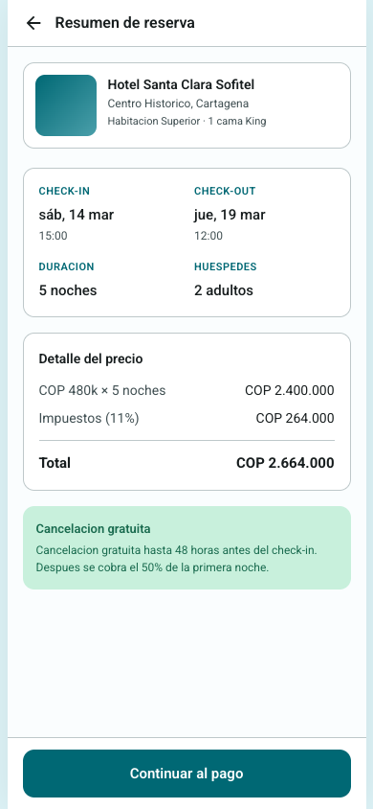

7. Pago
Permite seleccionar el método de pago e ingresar los datos necesarios para completar la transacción.
Paso a paso:
- Seleccione el método de pago (tarjeta de crédito o débito).
- Ingrese los datos de la tarjeta.
- Revise el resumen del pedido.
- Toque Confirmar pago para procesar la transacción.
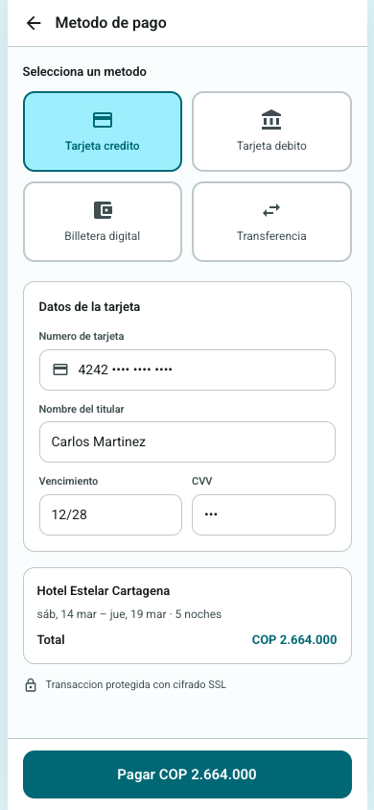

8. Reserva exitosa
Pantalla de confirmación que indica que la reserva se ha creado exitosamente.
Paso a paso:
- Verifique el mensaje de confirmación exitosa.
- Revise el resumen de su reserva.
- Toque Ver mis reservas para consultar todas sus reservas.
- Recibirá una notificación push y un correo electrónico con los detalles.
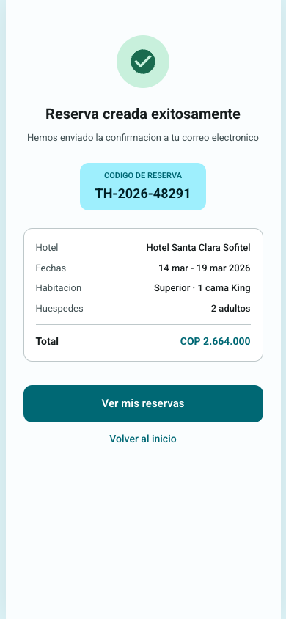

9. Mis reservas
Muestra el listado de todas sus reservas (activas y pasadas) con estado, fechas y hotel. Funciona sin conexión a internet.
Paso a paso:
- Acceda a Mis reservas desde el menú de navegación inferior.
- Revise el listado con el estado de cada reserva.
- Toque cualquier reserva para ver su detalle completo.
- Si se encuentra sin conexión, verá un indicador de “Datos sin conexión”.
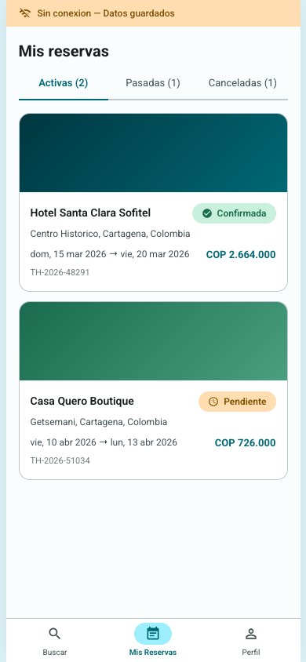

10. Detalle de reserva
Presenta la información completa de una reserva. Desde aquí puede cancelar la reserva o acceder al código QR de check-in.
Paso a paso:
- Revise los datos de la reserva: hotel, dirección, habitación y fechas.
- Consulte el número de confirmación y el estado de la reserva.
- Para cancelar, toque el botón Cancelar reserva.
- Para hacer check-in, toque el botón Mostrar código QR.
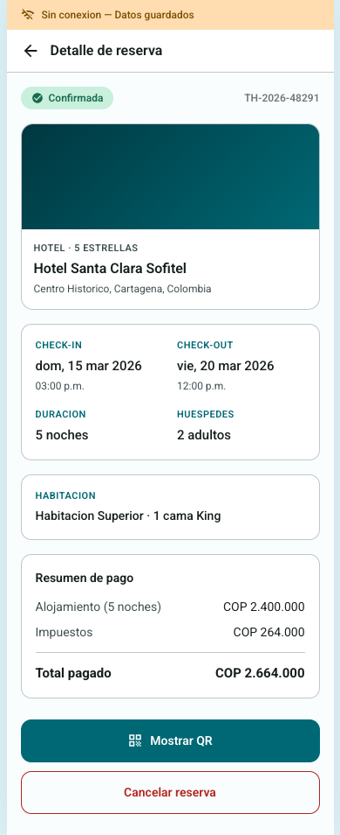

11. Cancelación de reserva
Permite cancelar una reserva activa directamente desde la aplicación.
Paso a paso:
- Desde el detalle de la reserva, toque Cancelar reserva.
- Revise la política de cancelación aplicada.
- Consulte el monto de reembolso y el método de devolución.
- Toque Confirmar cancelación para proceder, o Volver para regresar.
- El estado de la reserva se actualizará automáticamente.
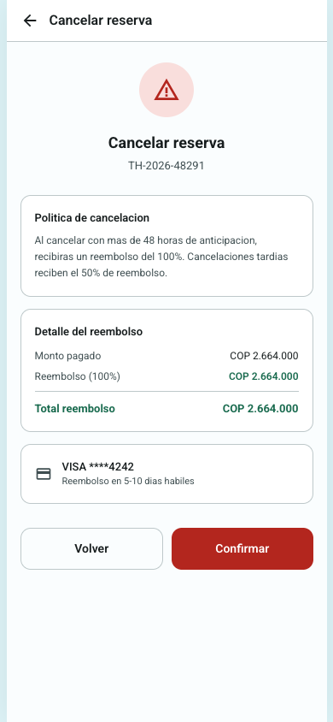

12. Check-in con código QR
Permite generar un código QR único para presentar en la recepción del hotel.
Paso a paso:
- Desde el detalle de una reserva con estado Confirmada, toque Mostrar código QR.
- Se desplegará una pantalla con el código QR en tamaño grande y alto contraste.
- Presente el código QR en la recepción del hotel para completar el check-in.
- El código contiene el identificador único de su reserva.
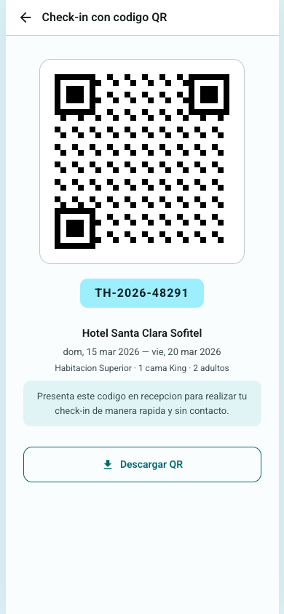

13. Perfil y preferencias
La sección de perfil permite consultar los datos de su cuenta y configurar preferencias de idioma y moneda.
Ver perfil:
- Toque el ícono de Perfil en el menú de navegación inferior.
- Consulte sus datos de cuenta (nombre, correo electrónico).
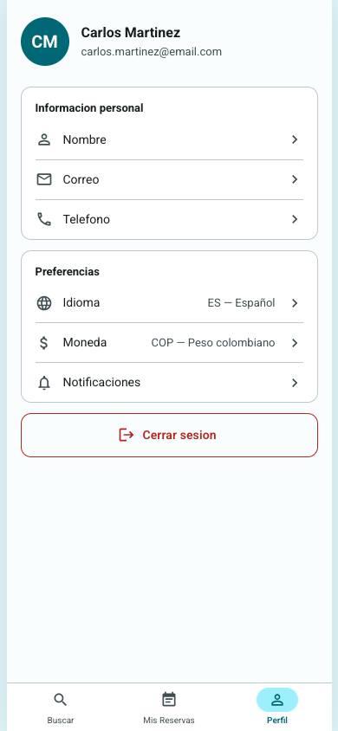
Cambiar idioma:
- En la sección de perfil, toque la opción de Idioma.
- Seleccione el idioma deseado (Español, English, Português).
- La interfaz se actualizará automáticamente.
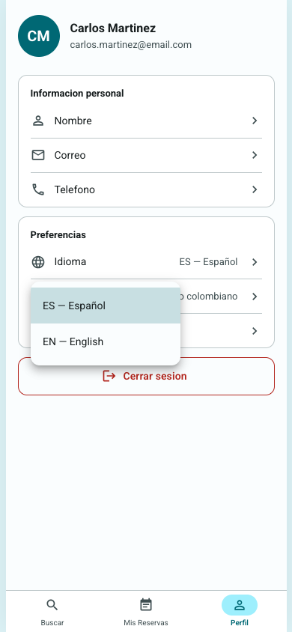
Cambiar moneda:
- En la sección de perfil, toque la opción de Moneda.
- Seleccione la moneda deseada (COP, USD, MXN, ARS, CLP, PEN).
- Los precios se mostrarán en la moneda seleccionada.
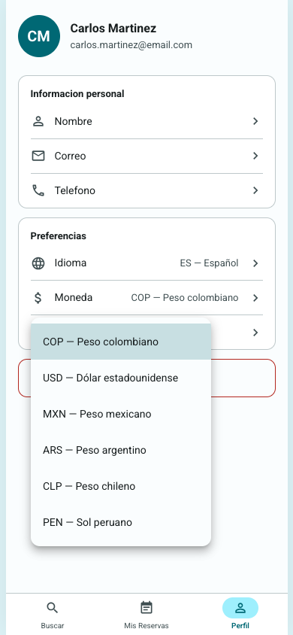

Manual de Usuario — Portal Web para Viajeros

Introducción
El Portal Web para Viajeros de TravelHub permite buscar y reservar hospedaje en hoteles y alojamientos de Colombia, Perú, Ecuador, México, Chile y Argentina.

Requisitos previos
- Navegador web actualizado (Chrome, Firefox, Safari o Edge).
- Conexión a internet.
- Cuenta de usuario registrada en TravelHub (correo electrónico y contraseña).

1. Inicio de sesión
Permite acceder al portal con sus credenciales para consultar reservas y realizar nuevas búsquedas.
Paso a paso:
- Abra el portal web de TravelHub en su navegador.
- Ingrese su correo electrónico en el campo Email.
- Ingrese su contraseña en el campo Contraseña.
- Haga clic en el botón Iniciar sesión.
- Será redirigido a la página de inicio (Home).
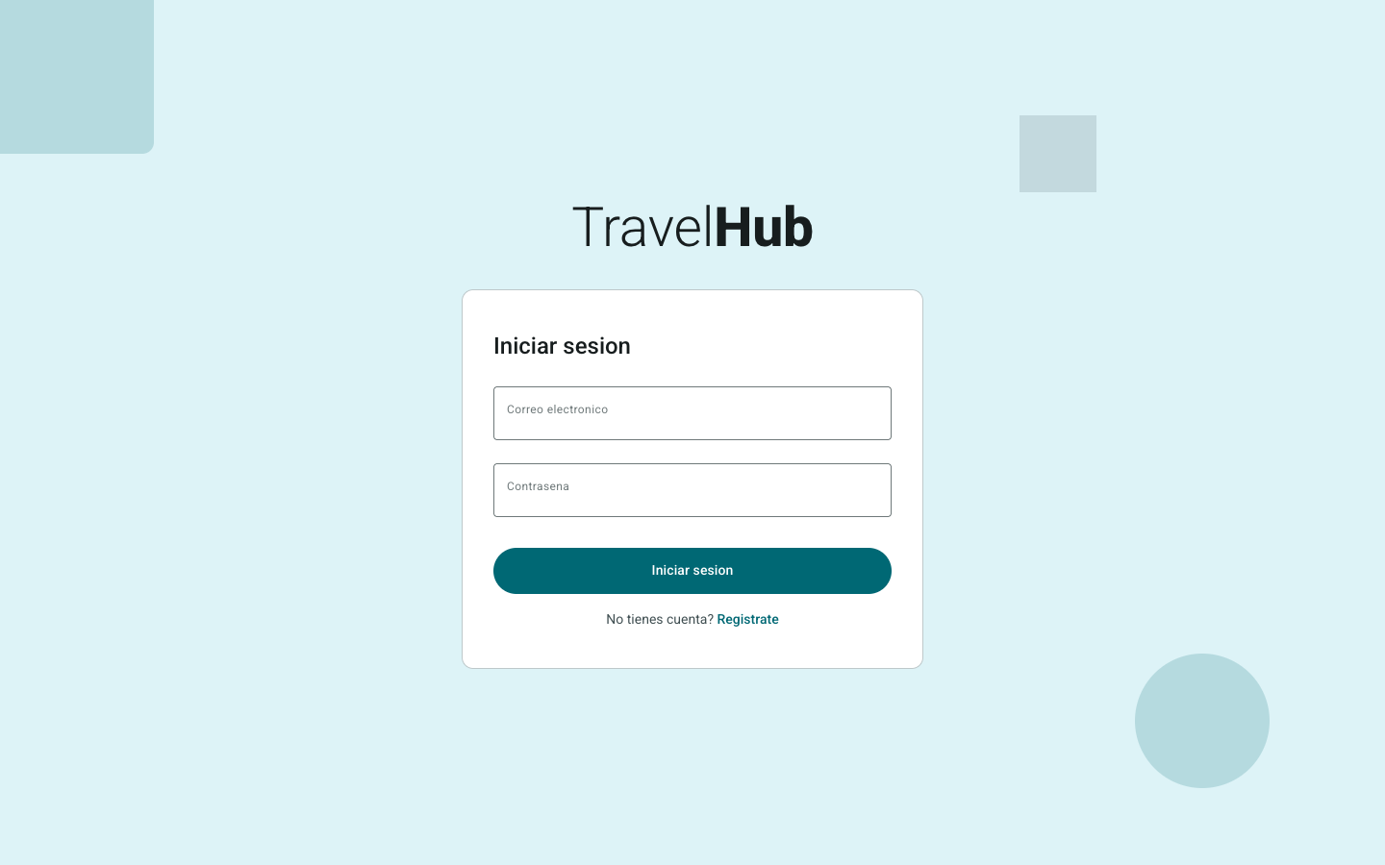

2. Registro de cuenta
Si aún no tiene una cuenta en TravelHub, puede crear una desde la pantalla de registro.
Paso a paso:
- En la pantalla de inicio de sesión, haga clic en el enlace Registrarse o Crear cuenta.
- Complete los campos solicitados: nombre, correo electrónico y contraseña.
- Haga clic en Registrarse para crear su cuenta.
- Una vez registrado, será redirigido al portal para iniciar sesión.
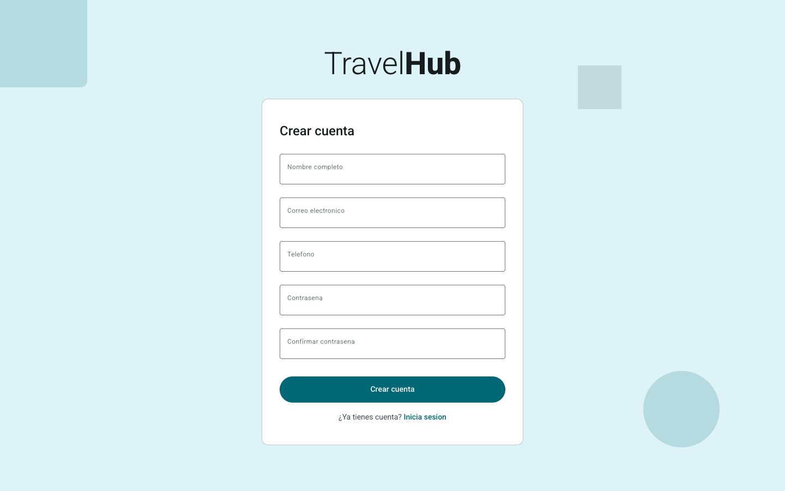

3. Búsqueda de hospedaje
La página de inicio permite buscar alojamientos disponibles ingresando destino, fechas de viaje y número de huéspedes.
Paso a paso:
- En la página de inicio, ubique la barra de búsqueda.
- Ingrese el destino (ciudad o región) en el campo correspondiente.
- Seleccione las fechas de entrada y salida.
- Indique el número de huéspedes.
- Haga clic en el botón Buscar.
- Será dirigido a la página de resultados de búsqueda.
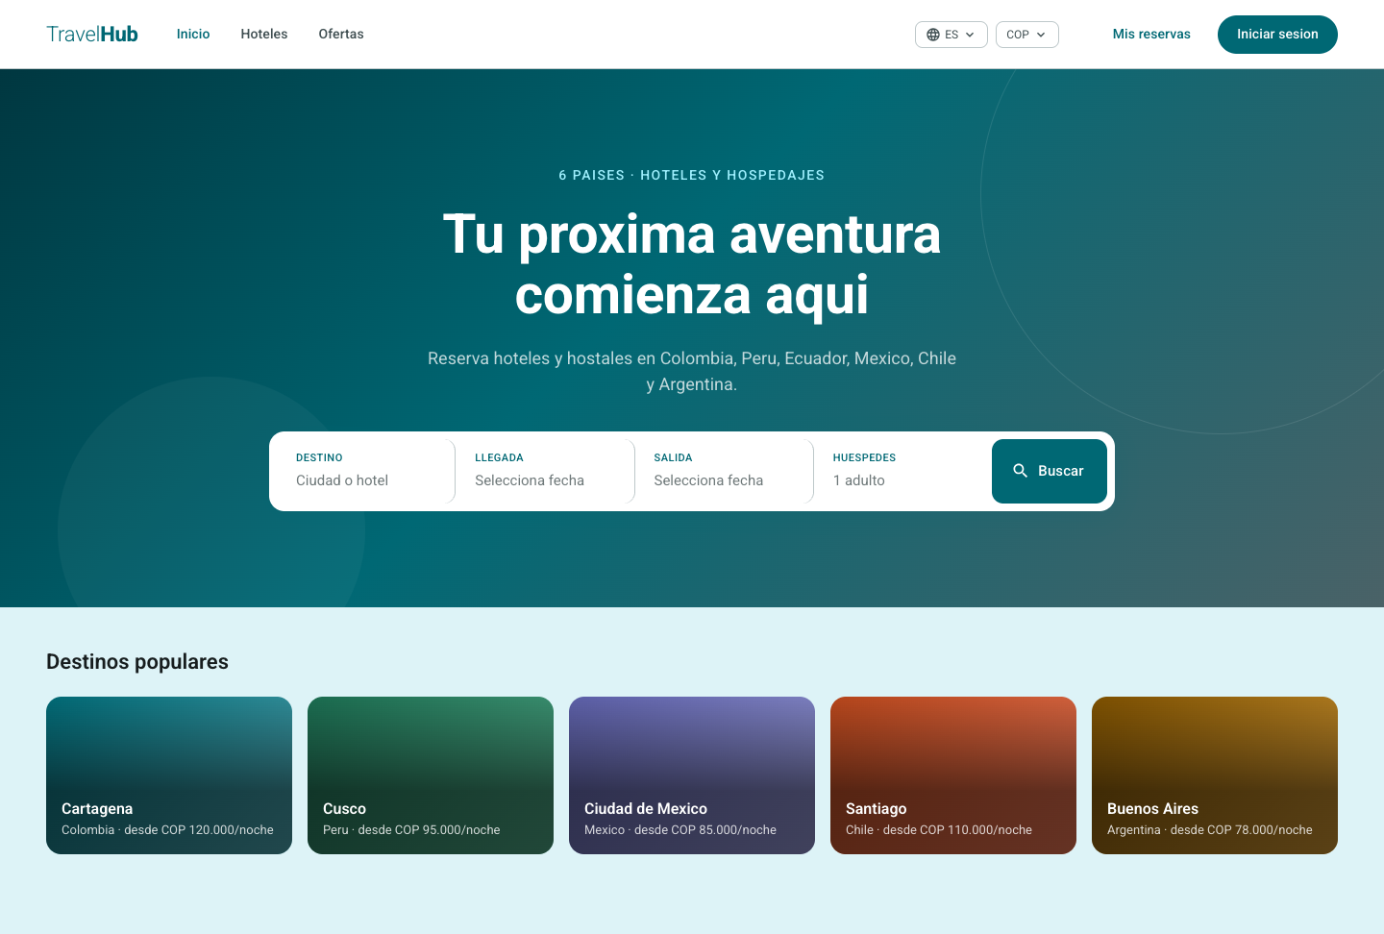

4. Resultados de búsqueda
Muestra un listado de alojamientos que coinciden con los criterios de búsqueda.
Paso a paso:
- Revise el listado de alojamientos disponibles.
- Use los filtros laterales para refinar los resultados.
- Utilice las opciones de ordenamiento para organizar por precio o calificación.
- Haga clic en cualquier alojamiento para ver su detalle completo.
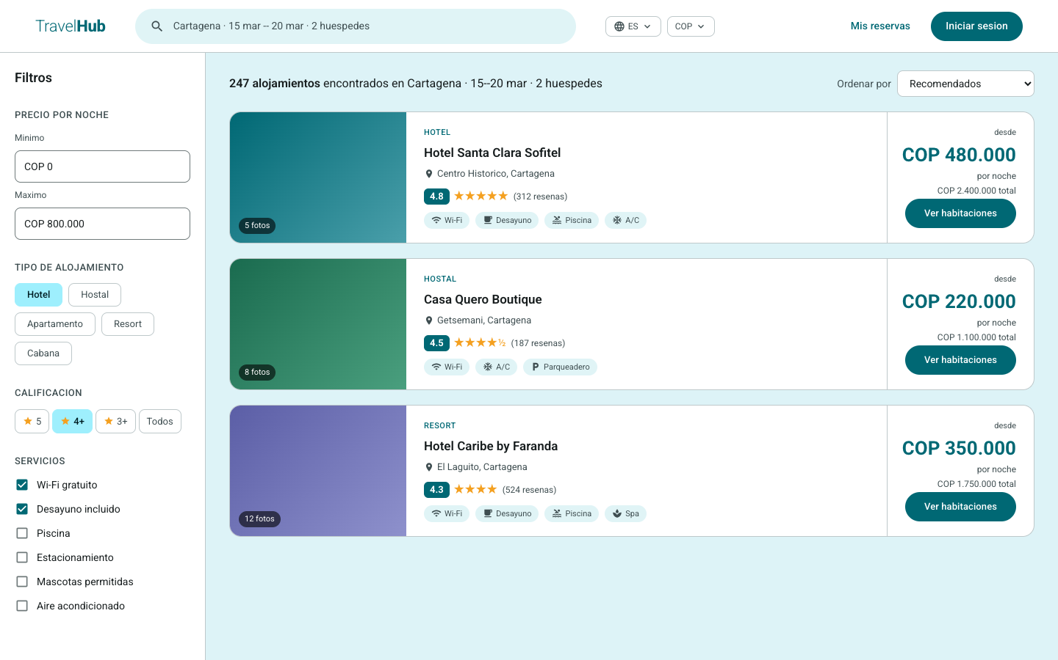

5. Detalle de propiedad
Presenta la información completa de un alojamiento: galería, descripción, amenidades, habitaciones, reseñas y ubicación.
Paso a paso:
- Explore la galería de imágenes del alojamiento.
- Lea la descripción y revise las amenidades disponibles.
- Consulte las reseñas de otros huéspedes.
- Revise las habitaciones disponibles con sus tarifas.
- Seleccione la habitación deseada y haga clic en Agregar al carrito o Reservar.
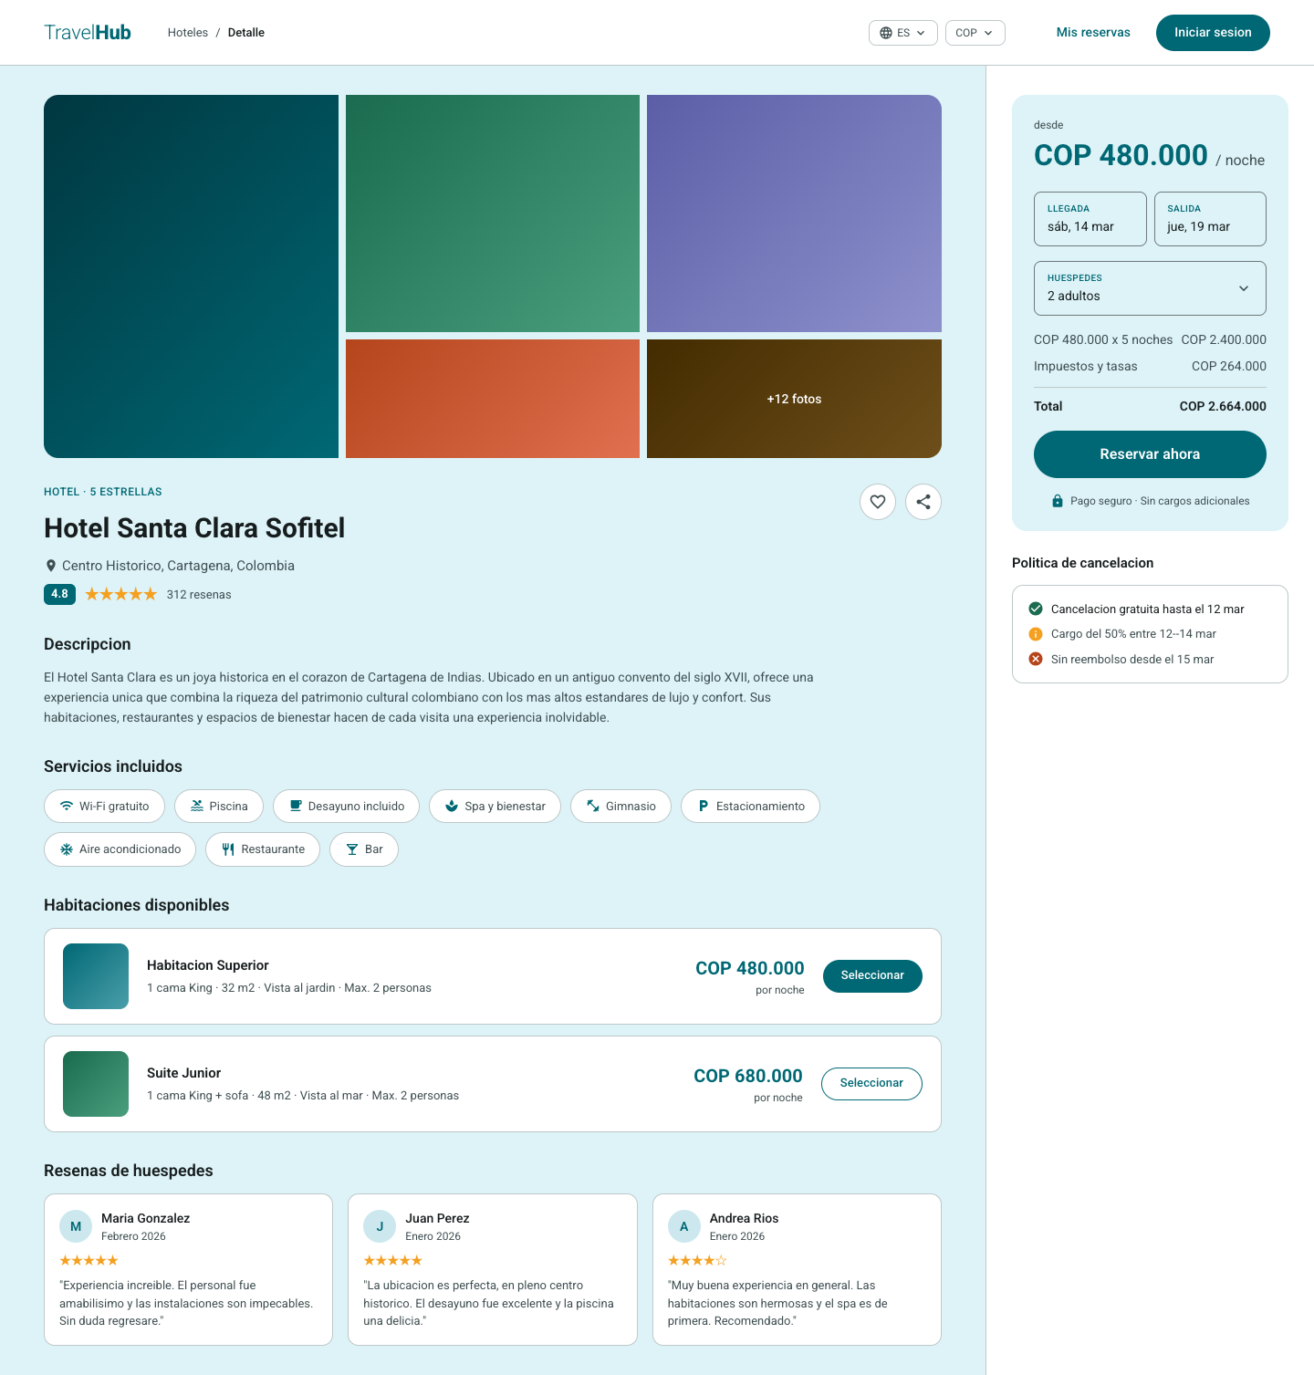

6. Carrito de reserva
Muestra un resumen de las habitaciones seleccionadas con fechas, desglose de precios y el total a pagar.
Paso a paso:
- Revise las habitaciones agregadas al carrito.
- Verifique las fechas de entrada y salida.
- Consulte el desglose de precios.
- Confirme el total a pagar.
- Haga clic en Proceder al pago para continuar.
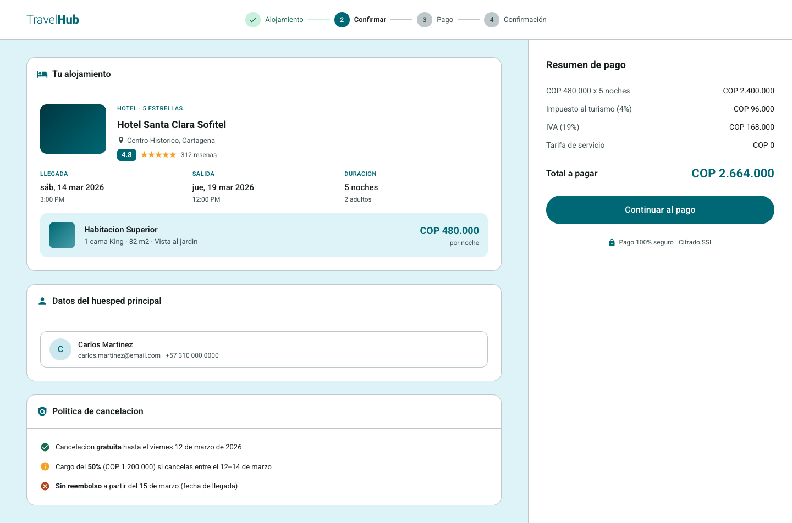

7. Pago
Permite seleccionar el método de pago e ingresar los datos de facturación para completar la transacción.
Paso a paso:
- Seleccione el método de pago (tarjeta de crédito o débito).
- Ingrese los datos de la tarjeta.
- Revise el resumen del pedido en el panel lateral.
- Haga clic en Confirmar pago para procesar la transacción.
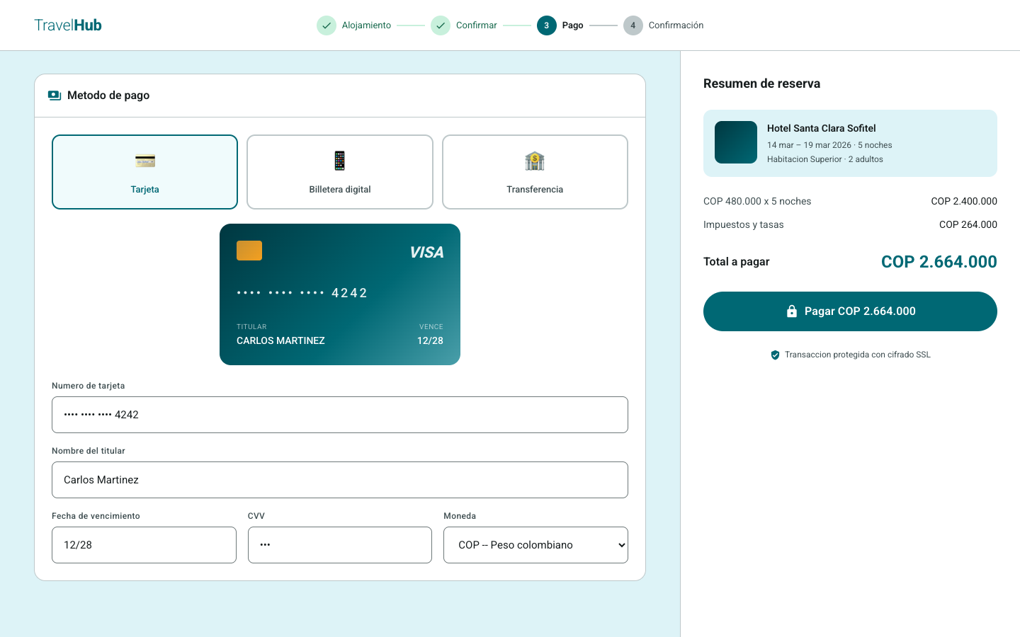

8. Confirmación de reserva
Una vez procesado el pago exitosamente, se muestra una pantalla de confirmación con el resumen de la reserva.
Paso a paso:
- Verifique el número de confirmación de su reserva.
- Revise el resumen: hotel, habitación, fechas y monto pagado.
- Recibirá un correo electrónico con los detalles de la reserva.
- Puede hacer clic en Ver mis reservas para consultar todas sus reservas.
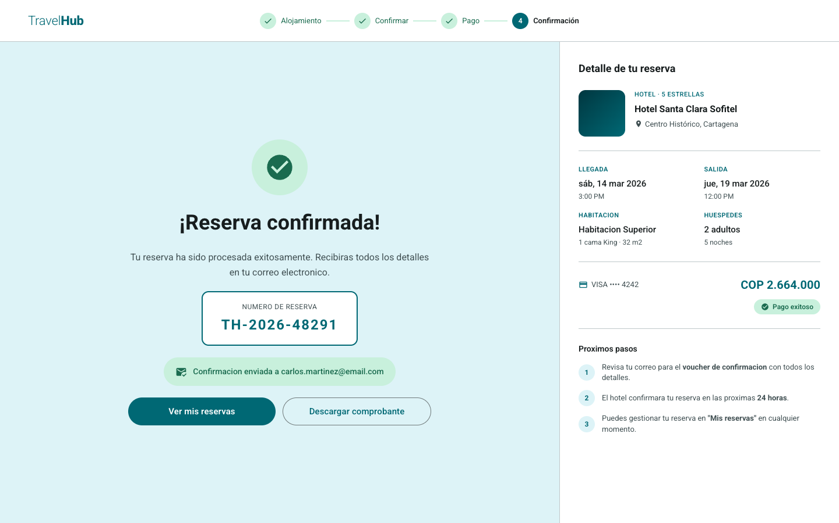

9. Mis reservas
Muestra el listado de todas sus reservas (activas y pasadas) con el estado, hotel y fechas.
Paso a paso:
- Acceda a Mis reservas desde el menú de navegación.
- Revise el listado de reservas con su estado.
- Haga clic en cualquier reserva para ver su detalle completo.
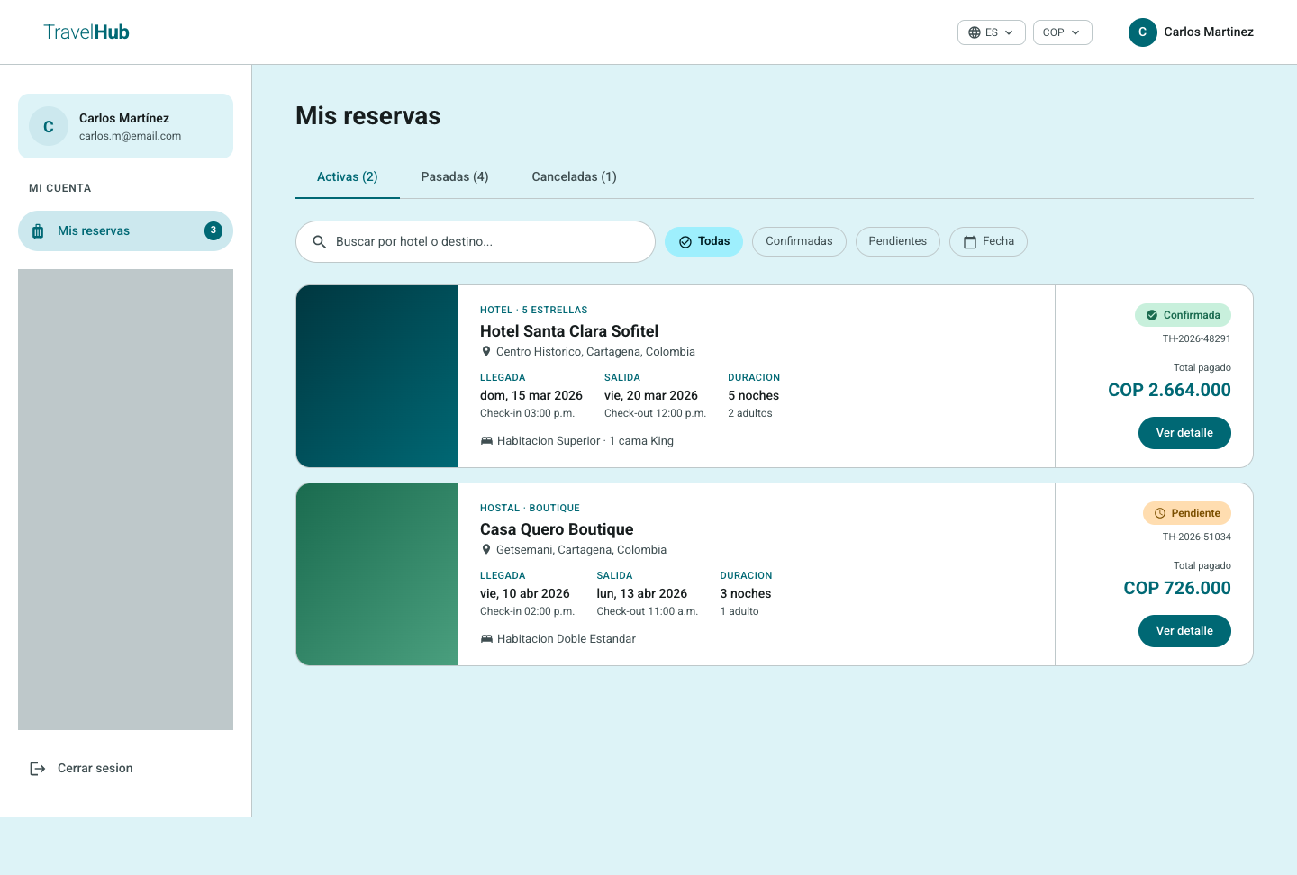

10. Detalle de reserva
Presenta la información completa de una reserva: hotel, habitación, fechas, huéspedes, estado actual e historial de pagos.
Paso a paso:
- Revise los datos de la reserva.
- Consulte el estado actual de la reserva.
- Revise el historial de pagos asociado.
- Si desea cancelar, haga clic en el botón Cancelar reserva.
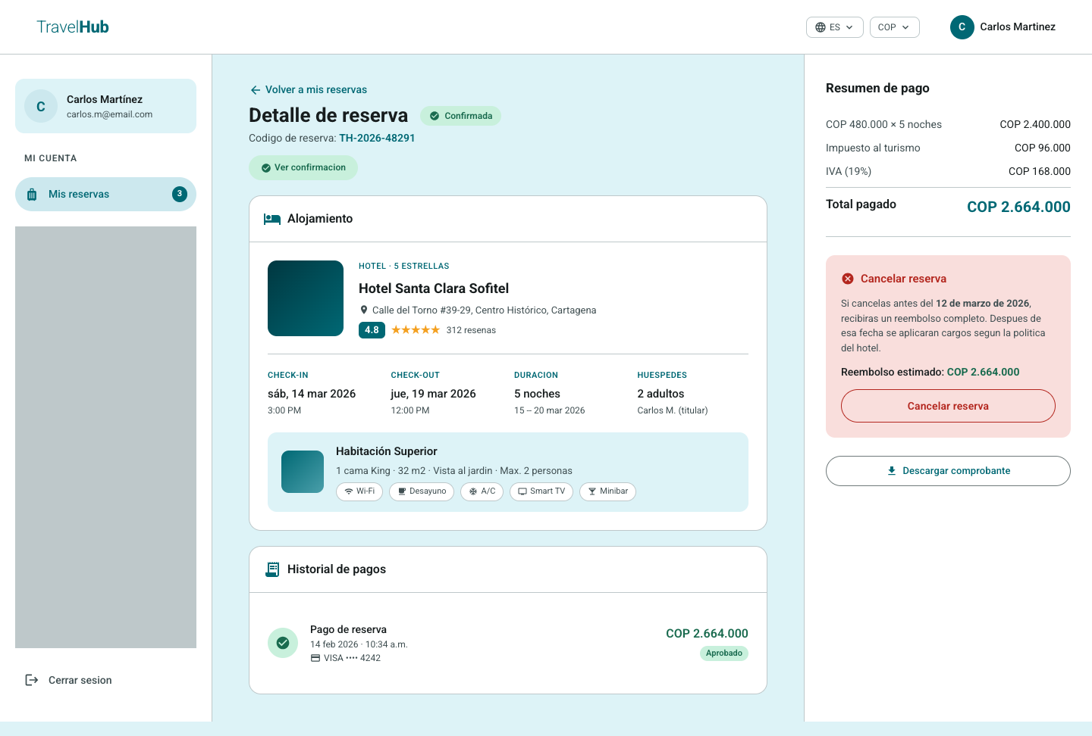

11. Confirmación de reserva (modal)
Modal que se muestra sobre el detalle de la reserva confirmando el pago exitoso.
Paso a paso:
- Tras confirmar una reserva, se despliega automáticamente el modal de confirmación.
- Verifique el resumen de la reserva y el estado del pago.
- Se enviará una notificación por correo electrónico con los detalles.
- Cierre el modal para volver al detalle de la reserva.
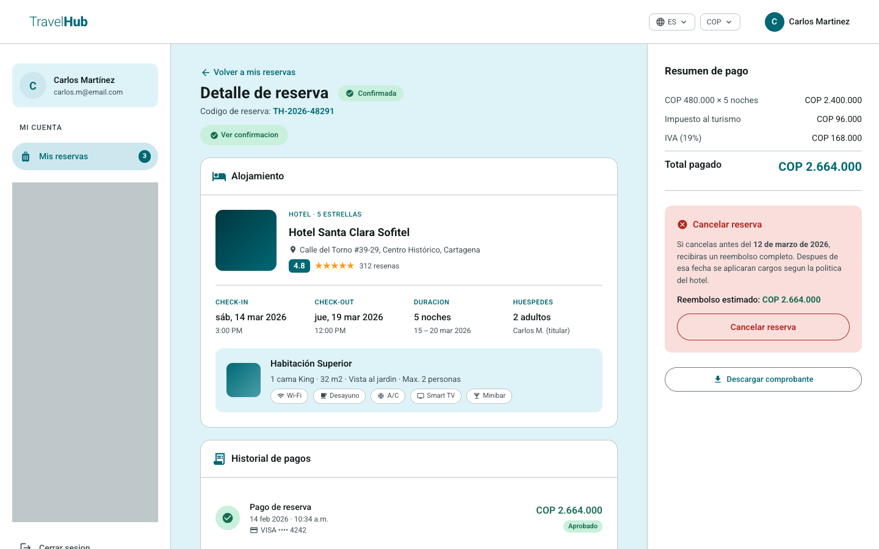

12. Cancelación de reserva
Modal que permite cancelar una reserva activa. Muestra la política de cancelación, el desglose del reembolso y el tiempo estimado.
Paso a paso:
- Desde el detalle de la reserva, haga clic en Cancelar reserva.
- Revise la política de cancelación aplicada.
- Consulte el desglose del reembolso.
- Verifique el método de devolución y el tiempo estimado de reembolso.
- Haga clic en Confirmar cancelación para proceder, o en Volver para regresar.
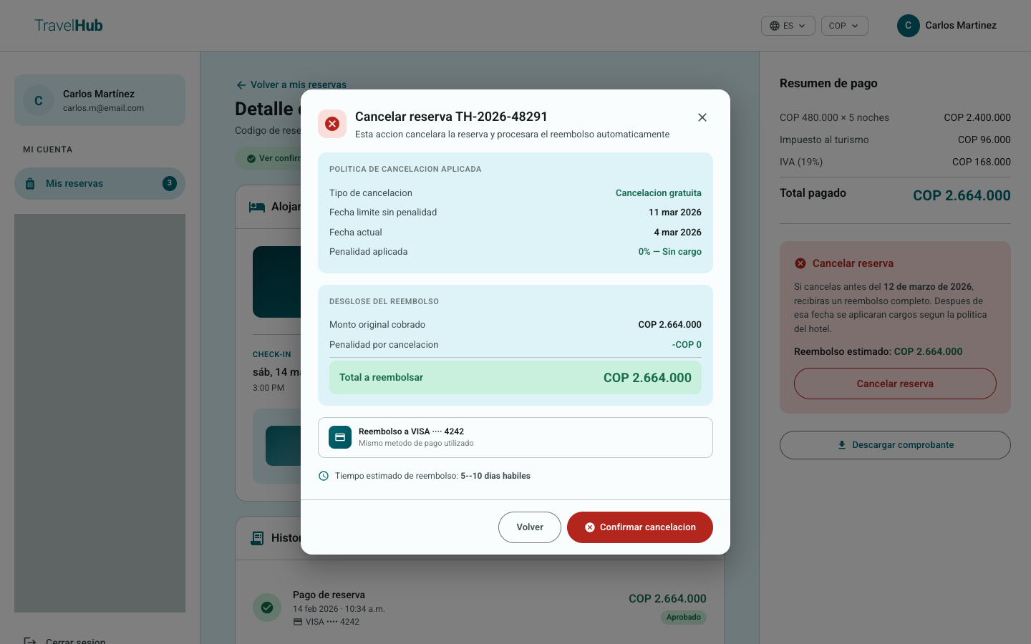

13. Preferencias de idioma y moneda
TravelHub permite cambiar el idioma de la interfaz y la moneda de visualización de precios.
Cambiar idioma:
- Haga clic en el selector de idioma ubicado en el menú de navegación.
- Seleccione el idioma deseado (Español, English, Português).
- La interfaz se actualizará automáticamente al idioma seleccionado.
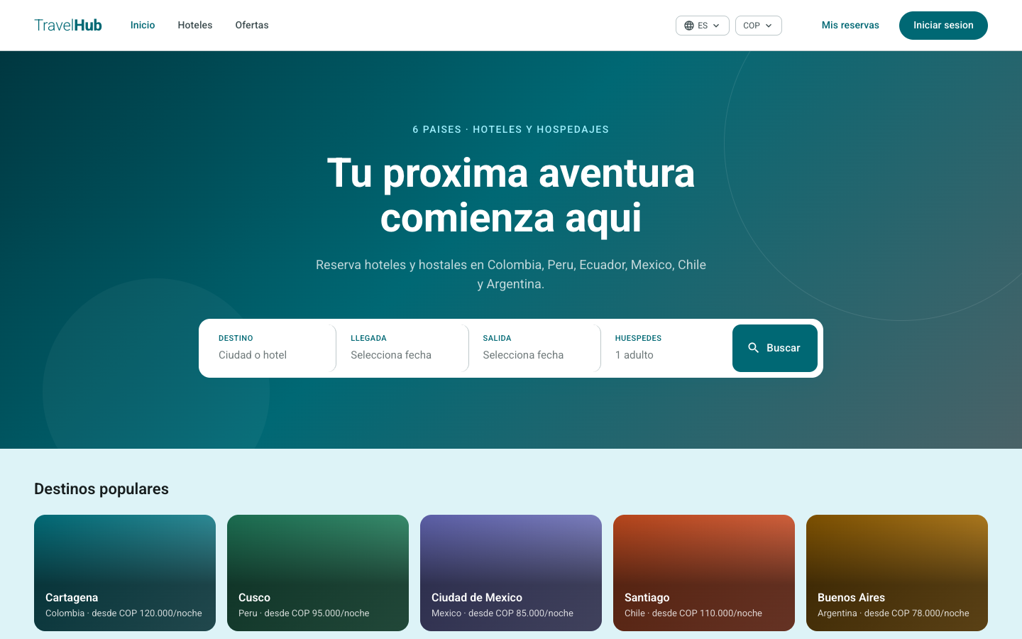
Cambiar moneda:
- Haga clic en el selector de moneda en el menú de navegación.
- Seleccione la moneda deseada (COP, USD, MXN, ARS, CLP, PEN).
- Los precios mostrados se actualizarán a la moneda seleccionada.


